Stoq
Wireframes (Figma)
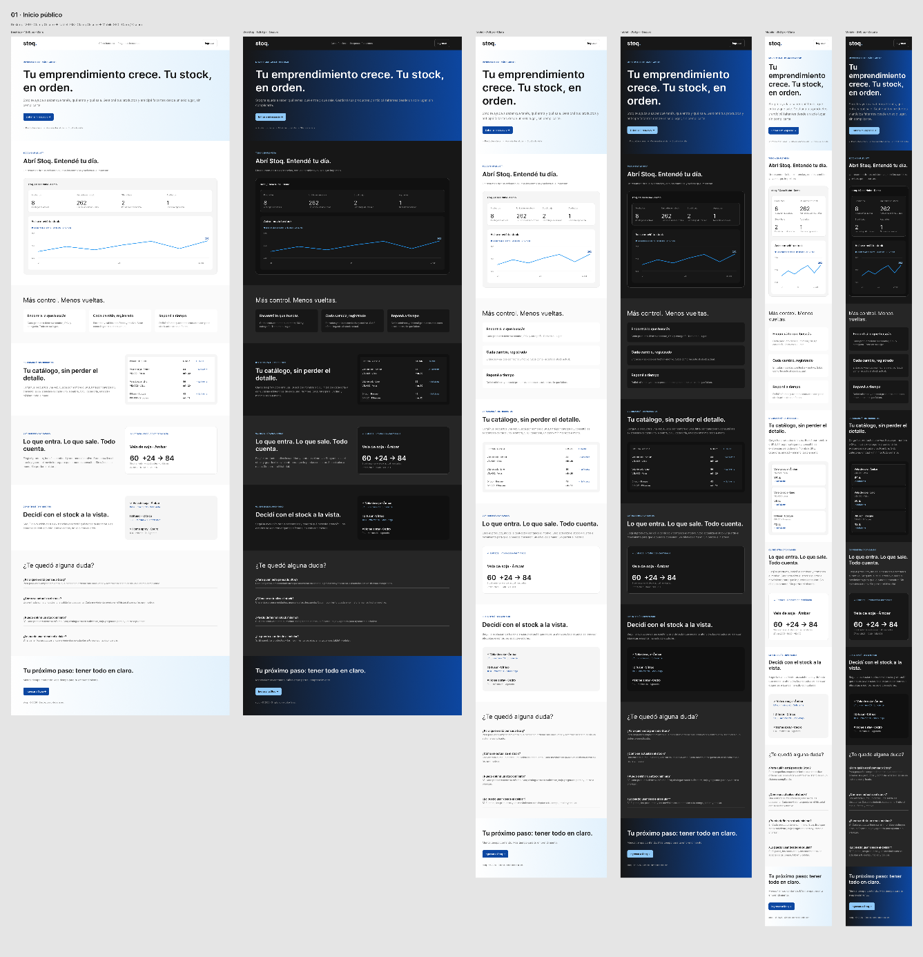
Las pantallas de Stoq se organizan alrededor de las operaciones principales del inventario.

Inicio de sesión
Permite que los usuarios ingresen con sus credenciales. Incluye campos de correo electrónico y contraseña, botón para iniciar sesión y mensajes de validación.
Se conecta con: el panel principal correspondiente al rol del usuario después de una autenticación exitosa. Los accesos incorrectos muestran un mensaje de error y no permiten ingresar a las secciones protegidas.
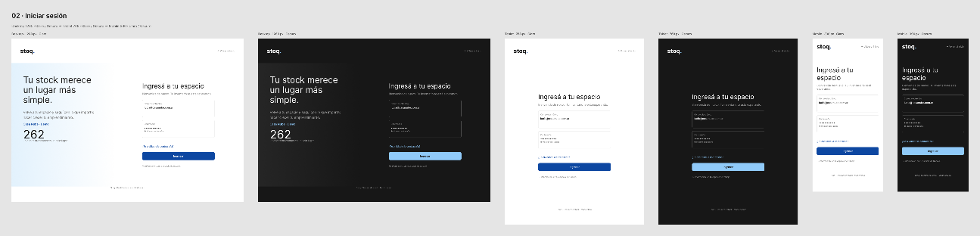
Panel principal
Funciona como punto de entrada al sistema después del inicio de sesión. Presenta un resumen del inventario, accesos directos a las funciones habituales y, cuando existan datos disponibles, indicadores como cantidad de productos y movimientos recientes.
Se conecta con: productos, registro de movimientos e historial. Puede incorporar alertas de stock bajo cuando esa funcionalidad esté implementada. La información y las acciones visibles se adaptan al rol del usuario.
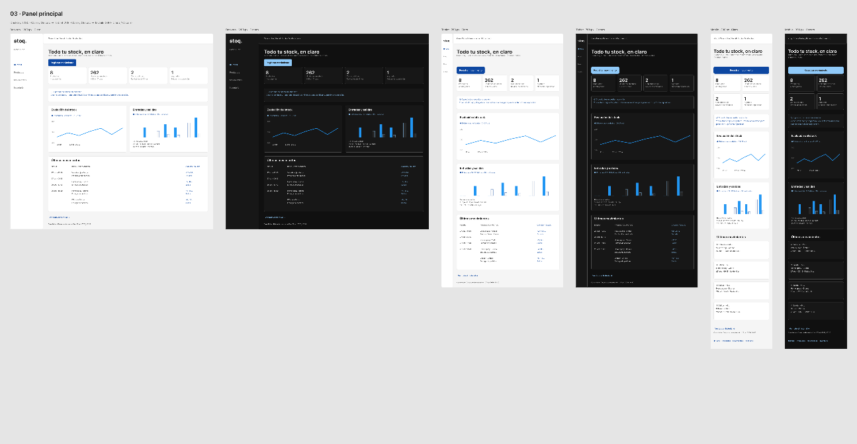

Listado de productos
Muestra los artículos registrados mediante una tabla con código, nombre, categoría, precio y stock actual. Incluye búsqueda por nombre o identificador y filtro por categoría.
Se conecta con: detalle del producto, formularios de alta y edición para administradores, y registro de entradas o salidas para usuarios autorizados. El operador puede consultar el catálogo, pero no modificar los datos generales de los artículos.
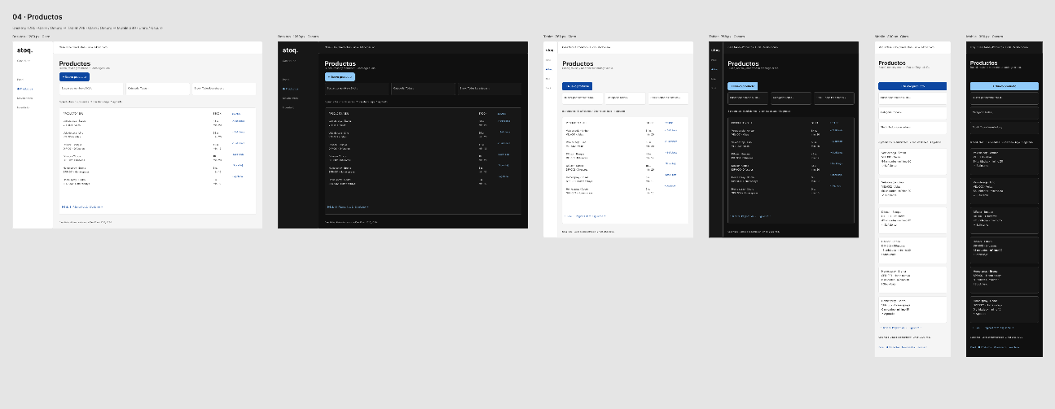
Alta de producto (Solo administrador)
Permite registrar un artículo con identificador, código único, nombre, categoría, precio y cantidad inicial. La descripción es opcional. Los campos obligatorios y los valores ingresados se validan antes de guardar.
Se conecta con: listado de productos y detalle del producto. Si el registro es correcto, se confirma la operación; si hay datos inválidos o duplicados, se muestran mensajes para corregirlos.
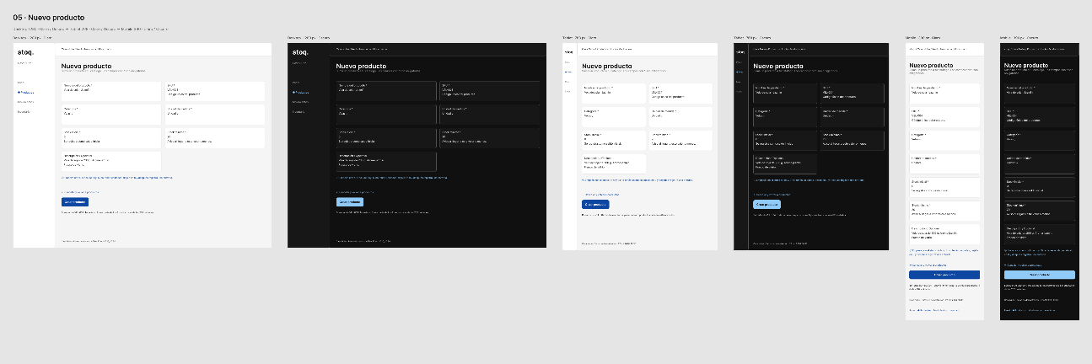

Edición de producto (Solo administrador)
Permite actualizar los datos generales de un artículo existente, como su nombre, descripción, categoría o precio. La identificación del producto y su historial de movimientos deben conservarse.
Se conecta con: listado de productos y detalle del producto. Al guardar, los cambios se reflejan en las consultas posteriores.
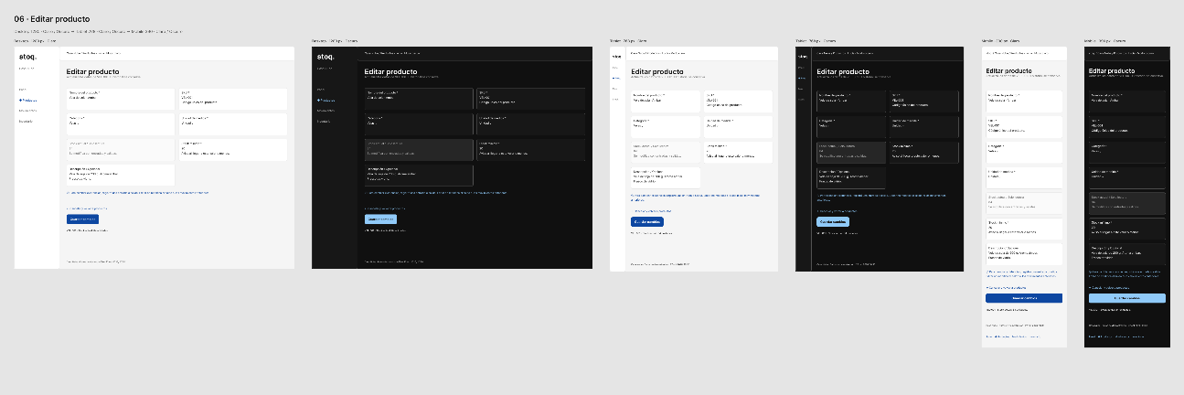
Detalle del producto
Reúne la información de un artículo en una sola vista: código, nombre, categoría, precio, existencias actuales y, cuando corresponda, stock mínimo. Puede incluir un resumen de los movimientos asociados.
Se conecta con: listado de productos, edición y formularios de entrada o salida. Facilita consultar un artículo antes de registrar una operación.
El historial completo puede consultarse en la pantalla de movimientos.
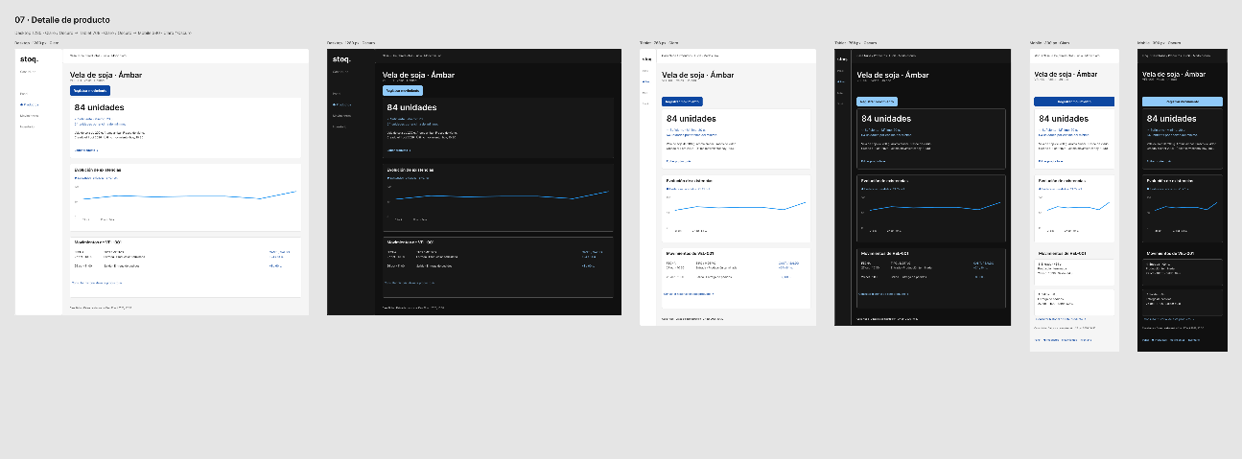

Registro de movimiento
Permite registrar una entrada o salida de mercadería. Incluye selección del producto, tipo de operación, cantidad y observación opcional. La fecha y el usuario responsable se registran automáticamente.
Se conecta con: listado y detalle del producto, panel principal e historial. Al confirmar, el stock se actualiza y el movimiento queda registrado de forma consistente.
Las salidas que superen las existencias disponibles deben rechazarse.
Disponible para administradores y operadores autorizados.
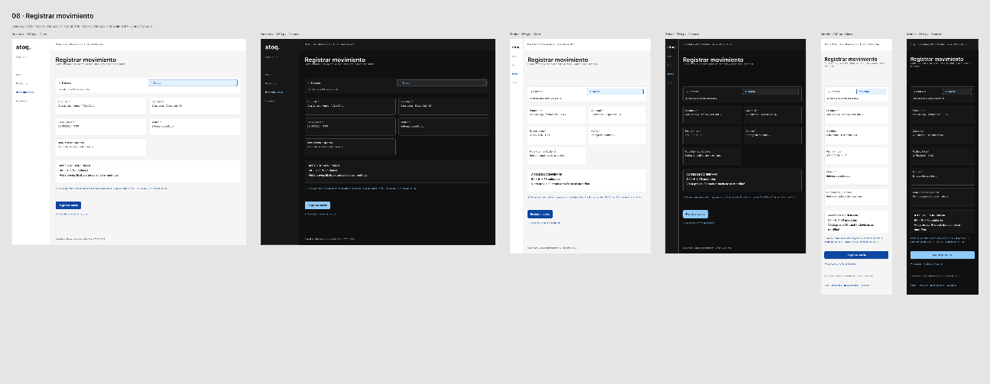
Historial de movimientos
Presenta las operaciones registradas con producto, tipo, cantidad, fecha y hora, y usuario responsable. Puede incorporar filtros por producto, tipo de movimiento y período cuando se definan en el alcance.
Se conecta con: panel principal, detalle del producto y registro de movimientos. Permite revisar las modificaciones del inventario y realizar el seguimiento de las operaciones.
Los movimientos confirmados no deben eliminarse ni modificarse libremente. 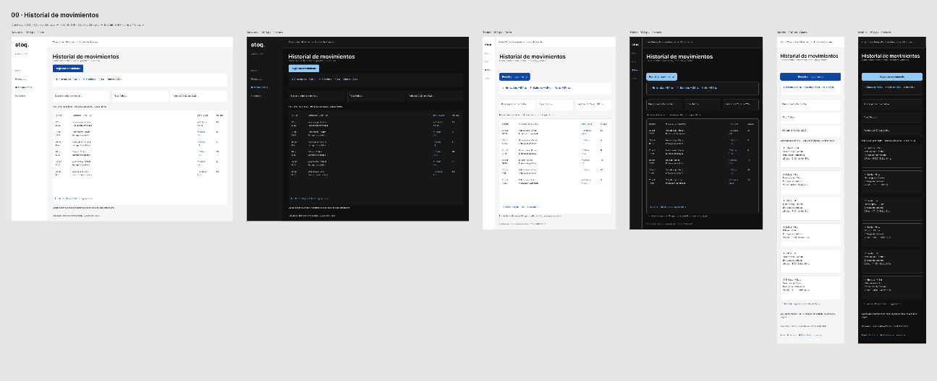

Pantallas de futuras versiones
Estas vistas se contemplan en la planificación del proyecto, pero no son indispensables para la primera versión.
Pantalla | Función y conexiones
Alertas de stock mínimo | Identifica los productos con existencias inferiores al mínimo configurado. Se conecta con el panel principal, el listado y el detalle del producto.
Informes de inventario | Presenta resúmenes de existencias y movimientos por período. Se alimenta de productos e historial de movimientos.
Gestión de proveedores | Permite registrar, consultar y modificar datos de proveedores. Se relacionará con las reposiciones si se implementa ese módulo.
Gestión de reposiciones | Organiza las reposiciones y los productos involucrados. Se conectará con proveedores, productos y movimientos de stock.
Administración de usuarios | Permite administrar cuentas, roles y permisos. Se reserva al administrador y requiere controles de autorización efectivos.

Componentes reutilizables
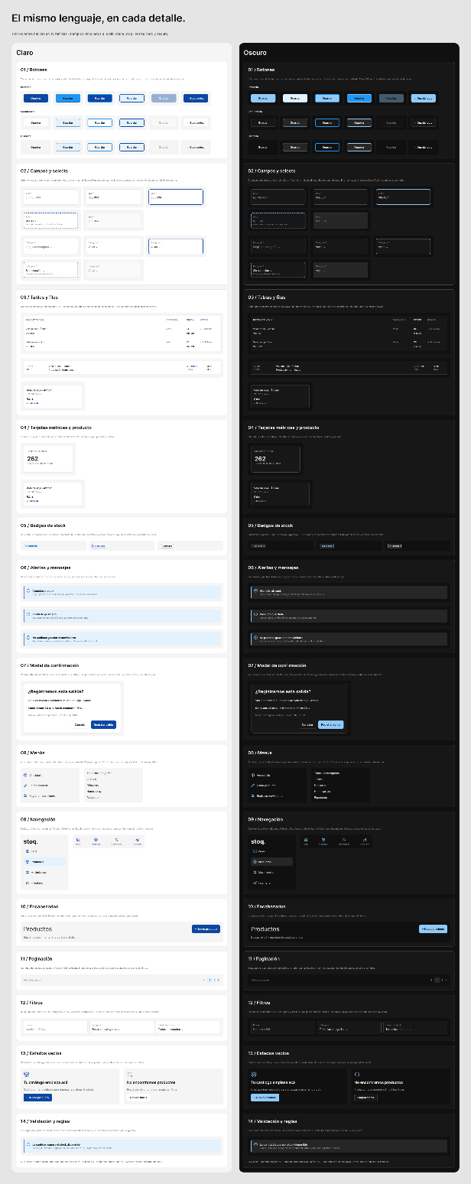
Los componentes reutilizables son elementos de interfaz que se diseñan una sola vez y se emplean en distintas pantallas. Su propósito es mantener la consistencia visual, reducir duplicaciones y facilitar futuras modificaciones.

Flujo de navegación: Administrador
El administrador dispone de acceso a las funciones de gestión del inventario. Su flujo comienza con la autenticación y continúa hacia el panel principal, desde donde puede acceder a las diferentes secciones.
- Autenticación: el administrador ingresa sus credenciales. Si son válidas, el sistema permite acceder; de lo contrario, informa el error.
- Panel principal: consulta el resumen disponible y elige la tarea que necesita realizar.
- Gestión de productos: accede al catálogo para buscar artículos, registrar nuevos productos o modificar los existentes. Puede abrir el detalle de cada producto.
- Gestión de movimientos: selecciona un producto y registra una entrada o salida. El sistema valida la operación, actualiza las existencias y guarda el movimiento.
- Consulta del historial: revisa los movimientos para verificar cantidades, fechas y responsables.
- Gestión de categorías: crea o modifica categorías y las utiliza para organizar el inventario.
- Administración de cuentas: cuando la funcionalidad esté disponible, administra usuarios y sus permisos.
- Cierre de sesión: finaliza su sesión para impedir que otras personas utilicen las funciones protegidas desde el mismo acceso.
El administrador también podrá consultar las alertas de stock mínimo cuando estén implementadas. Los informes y la gestión de proveedores se incorporarán únicamente si se desarrollan las ampliaciones previstas.
Flujo de navegación: Empleado
El empleado u operador se orienta principalmente a las tareas cotidianas de consulta y movimiento de mercadería. Su interfaz debe priorizar el acceso rápido al catálogo, la visualización de las existencias y el registro de las operaciones autorizadas.
- Autenticación: el empleado ingresa sus credenciales y accede únicamente a las funciones autorizadas para su perfil.
- Panel principal: encuentra accesos directos al inventario, los movimientos y el historial.
- Consulta del inventario: busca artículos por nombre o código y aplica filtros por categoría.
- Selección del producto: consulta su información y verifica las existencias antes de realizar una operación.
- Registro de entrada o salida: completa la cantidad y, cuando corresponda, el motivo del movimiento. El sistema valida que la cantidad sea positiva y que una salida no supere el stock disponible.
- Confirmación: si la operación es válida, se actualizan las existencias y se registra el movimiento con la fecha, la hora y el usuario responsable. Si ocurre un error, la operación no debe dejar cambios parciales.
- Consulta del historial: verifica el movimiento registrado y puede continuar con otra tarea.
- Cierre de sesión: finaliza el acceso a las secciones protegidas.

Diferencias principales entre los roles
Funcionalidad | Administrador | Empleado u operador
Consultar y buscar productos | Sí | Sí
Ver detalle de productos | Sí | Sí
Registrar productos | Sí | No
Editar datos generales | Sí | No
Administrar categorías | Sí | No
Registrar entradas y salidas | Sí | Sí, según permisos
Consultar historial | Sí | Sí
Definir stock mínimo | Sí | No
Administrar usuarios y permisos | Sí, si está implementado | No
Consultar alertas de stock bajo | Sí, cuando estén implementadas | Sí, cuando estén implementadas
Gestionar proveedores e informes | Según futuras funcionalidades | Según futuras funcionalidades y permisos

Identidad visual (Manual de marca)
Paleta de colores

La identidad visual de Stoq utiliza una paleta basada en cuatro tonos de azul, seleccionados para transmitir confianza, claridad, organización y profesionalismo. Estos colores se aplican de manera consistente en las pantallas, los componentes reutilizables y los estados de interacción.
Celeste muy claro
RGB: 227, 242, 253
HEX: #E3F2FD
Este tono funciona como base para los fondos secundarios, las áreas de contenido y los elementos que necesitan diferenciarse del fondo blanco. Genera una sensación de amplitud visual y ayuda a separar las secciones sin recurrir a contrastes demasiado fuertes. También puede utilizarse en filas seleccionadas, filtros activos y paneles informativos.
Celeste medio
RGB: 144, 202, 249
HEX: # 90CAF9
Se utiliza para acompañar al azul principal y establecer jerarquías visuales. Puede aplicarse en bordes destacados, indicadores gráficos, fondos de componentes seleccionados y detalles decorativos. Su función es aportar variedad sin competir con las acciones más importantes. Para textos pequeños, debe utilizarse preferentemente como fondo con texto oscuro.
Azul principal
RGB: 33, 150, 243
HEX: # 2196F3
Es el color de identidad más representativo de Stoq. Se reserva para botones principales, enlaces, iconos activos, indicadores de selección y elementos interactivos. Permite reconocer rápidamente las acciones disponibles y mantener una apariencia tecnológica y consistente en toda la aplicación. En botones con este fondo se utilizará texto blanco, verificando el contraste en los tamaños y estados correspondientes.
Azul oscuro
RGB: 13, 71, 161
HEX: # 0D47A1
Se utiliza para títulos destacados, navegación, texto de énfasis y elementos que necesitan mayor presencia visual. Su profundidad aporta estabilidad y refuerza la percepción de seguridad, especialmente en una aplicación que administra información comercial. También puede emplearse en estados activos de la barra lateral y encabezados de secciones.
Aplicación de la paleta
La paleta debe complementarse con blanco para las superficies principales y grises neutros para textos secundarios, bordes y divisores. Estos tonos neutros no reemplazan la identidad azul, sino que permiten que los datos y las acciones importantes se distingan con claridad.
Tipografía
La tipografía elegida para Stoq es “Roboto”, una familia sans serif diseñada para interfaces digitales. Su construcción sencilla y sus formas legibles permiten presentar cantidades, nombres de productos, códigos, fechas y mensajes de forma clara.
¿Por qué?
- Legibilidad: sus formas permiten distinguir los caracteres en textos de diferentes tamaños, algo importante al consultar códigos de productos, cantidades y precios.
- Claridad de los datos: sus cifras son adecuadas para tablas, indicadores y listados donde se comparan valores.
- Versatilidad: dispone de distintos pesos que permiten establecer jerarquías entre títulos, subtítulos, etiquetas y textos descriptivos.
- Consistencia: puede utilizarse en todas las pantallas para mantener una identidad tipográfica uniforme.
- Adecuación digital: funciona bien en interfaces web, formularios y paneles administrativos, tanto en computadoras como en dispositivos móviles.

